Chất lượng của việc đánh giá hàng hải
CHIRP Marititme
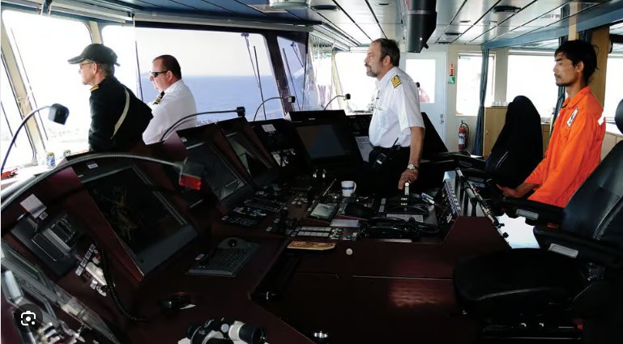
Báo cáo ban đầu
Người báo cáo đã chia sẻ một ví dụ về kết quả của một cuộc đánh giá hàng hải mà họ cho là dưới tiêu chuẩn và phản ánh chất lượng quan sát được trong một số đợt đánh giá. Các phát hiện dưới đây liên quan đến hệ thống quản lý an toàn (SMS) của một công ty và Hướng dẫn Quy trình Buồng lái, đồng thời cho thấy cách các đánh giá viên đang ghi nhận những vấn đề quan sát được. Ví dụ này được chia sẻ nhằm khuyến khích xem xét lại chất lượng của việc đánh giá, tính nhất quán và liệu các phát hiện như vậy có thực sự hỗ trợ cho an toàn hàng hải và cải tiến có ý nghĩa trên tàu hay không.
Người báo cáo đã gửi báo cáo sau tới CHIRP Maritime, nêu bật một ví dụ điển hình về đánh giá hàng hải:
Đánh giá hàng hải (Navigation audit) – phát hiện từ kiểm tra độc lập
(Các phát hiện liên quan cụ thể đến SMS của công ty và Hướng dẫn Quy trình Buồng lái)
- Kế hoạch hành trình và nhật ký buồng lái sử dụng giờ địa phương còn VDR lại sử dụng giờ UTC.
- Kế hoạch hành trình KHÔNG được sửa đổi để bao gồm cả Kế hoạch neo tàu, gây ra sự mơ hồ.
- Trong ca trực neo, không có bằng chứng khách quan cho thấy việc kiểm tra thường xuyên để đảm bảo rằng tàu neo an toàn bằng cách đo phương vị của các mốc cố định.
- Khi tàu đang neo, không có bằng chứng khách quan cho thấy cả hai radar đều được sử dụng, làm giảm nhận thức tình huống.
- Dữ liệu radar không chứng minh việc sử dụng kỹ thuật “đường căn song song (PI)”, tiếp tục làm suy giảm nhận thức tình huống.
- Dữ liệu radar không cho thấy việc sử dụng radar để xác định và thao tác vị trí tàu nhằm đảm bảo tàu vẫn neo an toàn – thêm một yếu tố làm giảm nhận thức tình huống.
- Trong ca trực neo, radar băng X đã bị tắt.
Nhận xét của CHIRP
Mặc dù mỗi phát hiện ở trên được ghi nhận là một “rủi ro trung bình”, nhưng số lượng và tính nhất quán của chúng cho thấy sự suy giảm rộng hơn trong kỷ luật trực ca neo. Không có sự cố nào xảy ra, nhưng nhiều lớp phòng vệ quan trọng đã không có hoặc không thể xác minh. Một số phát hiện theo đánh giá của chúng tôi là vượt xa mức “rủi ro trung bình”, cụ thể là:
- Các phát hiện là chính xác, nhưng có quá nhiều cách diễn đạt thụ động như “không có bằng chứng khách quan”, làm giảm nhẹ thực tế vận hành. Trong các hoạt động liên quan đến an toàn, nếu không thể chứng minh thì không thể là tin cậy.
- Việc sử dụng lẫn lộn thời gian chuẩn (UTC và giờ địa phương) làm suy yếu nhận thức tình huống chung và gây khó khăn trong việc ra quyết định khi neo, trong tình huống khẩn cấp hoặc khi xem xét sự cố. Sử dụng thời gian đúng là yêu cầu cơ bản trong quản lý buồng lái, không phải là chi tiết hành chính.
- Việc không cập nhật kế hoạch neo cho thấy hoạt động này được xem như thường lệ thay vì là một phần của hành trình có kế hoạch. Điều này thường dẫn đến trực ca mang tính hình thức và giảm cảnh giác sau khi thả neo.
- Qua nhiều quan sát, không có bằng chứng xác thực về việc giám sát hiệu quả: không có phương vị đo bằng trực quan, không có vị trí được thao tác, sử dụng radar hạn chế, thậm chí một radar bị tắt. Thực tế là tàu đang neo mà không có nhận thức về vị trí đáng tin cậy. Một ca trực neo không có giám sát thì không phải là trực — mà chỉ là giả định.
- Tính dự phòng của radar là yếu tố an toàn có chủ đích. Việc tắt một radar làm giảm khả năng cảnh báo sớm về trôi neo, tàu khác lại gần hoặc chuyển động bất thường. Sử dụng radar khi neo cần được coi là thiết yếu.
- Mặc dù từng vấn đề riêng lẻ được đánh giá là rủi ro trung bình, nhưng tác động tổng hợp của chúng làm tăng đáng kể nguy cơ trôi neo mà không phát hiện được hoặc tình huống cận va. Không có tai nạn xảy ra, nhưng các lớp phòng vệ thông thường đã bị suy yếu. Giám sát, ghi chép và sử dụng radar là các kiểm soát an toàn cốt lõi, không phải nhiệm vụ tùy chọn.
Các thành viên CHIRP cũng bày tỏ lo ngại rằng có sự tập trung quá mức vào các yêu cầu về giấy tờ thay vì hiệu suất hành hải thực tế. Hội đồng tư vấn nhấn mạnh sự cần thiết phải đào tạo đánh giá viên về nhận biết các hành vi buồng lái, nhận thức tình huống và thực hành neo tàu.
Các vấn đề chính liên quan đến báo cáo
- Nhận thức tình huống – Việc giảm xác minh vị trí bằng thiết bị điện tử có thể cản trở hiểu biết chính xác về vị trí tàu. Không có chuẩn thời gian thống nhất khiến tổ buồng lái khó nắm bắt tình hình theo thời gian thực.
- Cách làm việc ở địa phương – Không cập nhật kế hoạch chuyến đi phản ánh thói quen không chính thức, lệch khỏi quy trình đã quy định.
- Năng lực – Việc không sử dụng các kỹ thuật sẵn có cho thấy năng lực giám sát bị suy giảm. Radar nên được sử dụng như một cách làm tốt; không làm vậy có thể phản ánh sự thiếu hụt về năng lực.
- Chủ quan – Quyết định tắt radar có thể cho thấy thái độ quá thoải mái với rủi ro. Thói quen thường nhật dễ dẫn đến giả định rằng không cần điều chỉnh kế hoạch chuyến đi.
- Thông tin liên lạc – Sai lệch về chuẩn thời gian dẫn đến hiểu nhầm và trao đổi thông tin kém.
- Phân tâm – Không duy trì nhận thức tình huống đầy đủ có thể cho thấy sự tập trung đang bị phân tán.
Bài học kinh nghiệm
- Cơ quan quản lý – An toàn không nằm trên giấy mà thể hiện ở buồng lái. Cuộc kiểm tra cho thấy dù có hệ thống hiện đại và quy trình đầy đủ, nhưng yếu tố con người và lãnh đạo vẫn ảnh hưởng sâu sắc đến kết quả. Công tác giám sát và kiểm tra cần bao quát cả hành vi, huấn luyện và văn hóa tổ chức, không chỉ có thiết bị và quy trình.
- Quản lý – Lãnh đạo tốt tạo ra sự tuân thủ bền vững. Các phát hiện cho thấy lãnh đạo, giám sát và huấn luyện quan trọng không kém so với thiết bị. Đảm bảo quy trình được thực thi, thuyền viên đủ năng lực và văn hóa an toàn được duy trì sẽ ngăn các sai sót nhỏ trở thành rủi ro lớn.
- Thuyền viên – Hiểu rõ con tàu, tin vào thiết bị nhưng không được giả định — hãy xác nhận. Báo cáo nhấn mạnh tầm quan trọng của cảnh giác và kỷ luật. Luôn kiểm tra vị trí tàu, sử dụng mọi thiết bị sẵn có và đảm bảo kế hoạch hành trình phản ánh đúng thực tế. Nhận thức và tuân thủ quy trình của bạn là tuyến phòng thủ đầu tiên chống lại sự cố.
----------------------------------------------------

